Муниципальное бюджетное дошкольное образовательное учреждение детский сад № 48
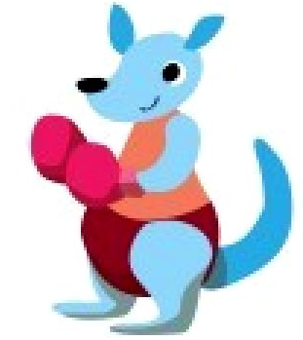

Городской конкурс авторских игр и дидактических пособий

«Румяные щечки»

/«Моё лучшее интегрированное занятие
по физическому воспитанию дошкольников»/

интегрированное занятие
«Прогулка в зоопарк»
для детей второй младшей группы
по общеобразовательной программе дошкольного образования «Детство»

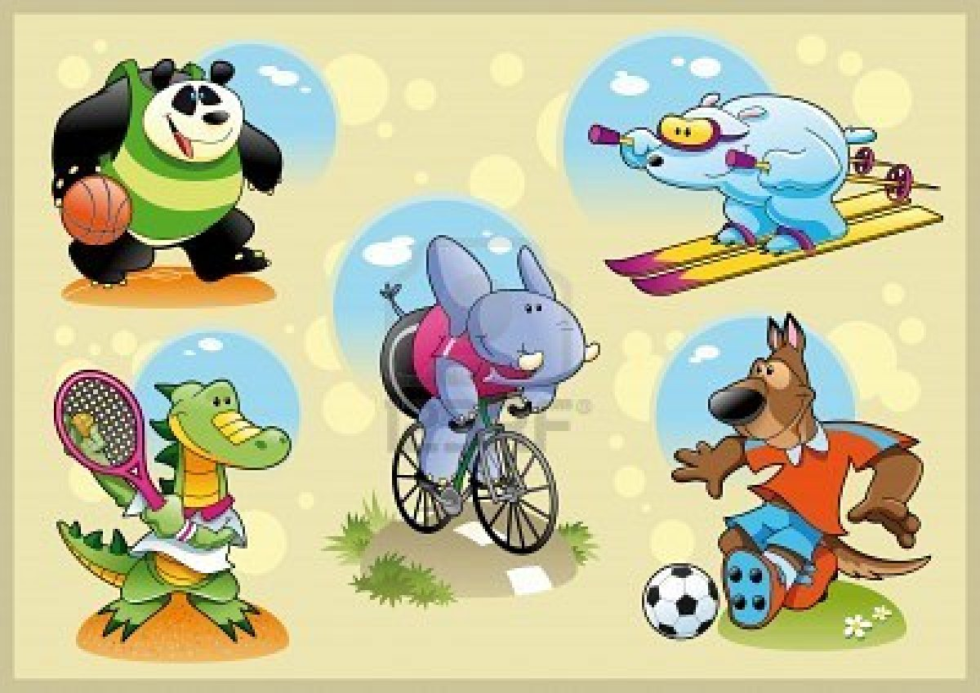

автор:
Самондросова Наталья Юрьевна,
воспитатель первой квалификационной категории

Ковров
2013 г
Краткое пояснение к занятию

Основной целью образовательной области «Физическая культура» является формирование у детей интереса и ценностного отношения к занятиям физической культурой, гармоничное физическое развитие ребенка – дошкольника.
Для того чтобы занятия по физическому развитию приносили детям радость и способствовали формированию интереса к физическим упражнениям, я стараюсь использовать разнообразные методы и приемы. К ним можно отнести проведение занятий по физической культуре в форме двигательных рассказов. При таком способе все части занятия объединяются интересным сюжетом, общей темой. Сюжет обязательно подразумевает наличие какой-либо цели, к которой стремятся дети вместе с педагогом (собрать урожай, спасти сказочного персонажа и т. д.). Таким образом, «интрига», привлекающая детей, сохраняется на протяжении всего занятия и помогает сохранить неустойчивое внимание малышей, напрямую и косвенно позволяет достичь поставленной цели.

Программное содержание:

Оздоровительные:

- создать условия для положительного эмоционального отклика у детей на спортивные упражнения, прививать любовь к физкультуре;
- продолжать работу по укреплению здоровья детей, профилактика нарушений осанки, плоскостопия.

Образовательные:

- упражнять в ходьбе и беге в колонне друг за другом, «змейкой», ходьбе с высоким подниманием колена, подлезания под дугу;
- учить выполнять движения в общем темпе;
- закреплять действия соотнесения предметов по величине, цвету, называть их;
- содействовать осмыслению детьми понятий “высоко”, “низко”, “широко”, “узко”;
- углублять кругозор знаний об окружающей действительности;
- расширять пассивный словарь через введение малознакомых слов.

Воспитательные:

- формировать навыки сотрудничества детей друг с другом;
- воспитывать понимание, доброжелательность, отзывчивость, желание помогать другим;
- способствовать воспитанию бережного отношения к живой природе.

Развивающие:

- развивать умения согласовывать свои действия с движениями других детей по группе;
- развивать потребность в двигательной активности;
- содействовать развитию глазомера, прыгучести, ловкости, быстроты, координации движений, равновесии, выдержки и внимания.

Место проведения: спортивный зал (украшен в виде зоопарка).

Инвентарь и оборудование:
- большие мягкие игрушки: жираф, медведь, белка;
- три игрушки зайцев разных размеров;
- длинная веревка с подвешенными на ней маленькими резиновыми мячиками в сетках (на каждого ребенка);
- 2 дуги для подлезания (высота 40 см.);
- картонные морковки трех размеров;
- грибы и ягоды, корзинки;
- бантики, шарики, ленточки;
- магнитофон с аудиозаписями;
- обруч с лентами;
- коррегирующие коврики;
- гимнастическая скамейка (длина 2-3 м., ширина 20 см., высота 20см.).

Предварительная работа:
Записывание рассказа зайки на магнитофон, подбор аудиозаписи для музыкального сопровождения, разучивание подвижной игры «У медведя во бору», изготовление макета дерева, изготовление «карусели» для проведения подвижной игры.

Организационный момент

Воспитатель: Ребята, что- то мы с вами заигрались, засиделись на группе. Давайте с вами прогуляемся?!

Один –два-три –четыре-пять-
Не пора ли нам гулять?
Мы идём сегодня в парк,
В наш весёлый зоопарк.
Встретим зайцев и медведей-
Обезьянкиных соседей.
Там жираф стоит и ждёт,
Кто же в гости к ним придёт?

Ход занятия:

Часть занятия | Содержание занятия | Дозировка | Методические рекомендации | Интеграция образовательных областей через двигательную деятельность
1 | 2 | 3 | 4 | 5
- Вводная часть | Воспитатель:  Давайте подготовим наши ножки.
1 | 2 | 3 | 4 | 5
 | Двигательное упражнение «Ноги и ножки»:  Большие ноги  Шли по дороге:  Топ-топ, топ-топ, топ-топ.  Маленькие ножки  Бежали по дорожке:  Топа-топа-топа-топ,  Топа-топа-топа-топ.  Вот мы и готовы к прогулке, теперь мы можем отправляться в путь.  Ходьба «змейкой», держась за руки-  Чтобы нам не потеряться  Нужно за руки держаться.  По тропинке мы шагаем  Выше ножки поднимаем!  По тропинке мы идём  И ничуть не устаём.  Ножки, ножки,  бегут по дорожке.  С бегом будет веселей,  С бегом будет нам теплей.  Друг за другом мы шагаем  Руки наши согреваем. | 2 раза  10-12сек  10-15сек  15сек.  10сек | 1 раз проводится со словами  2 раз - с музыкальным сопровождением  Ходьба по корригирующим дорожкам  Ходьба с высоким подниманием колена  Бег змейкой за воспитателем  Ходьба с хлопками | «Коммуникация»,  «Музыка»
2)Основная часть | Воспитатель: Вот и пришли мы в парк, в наш весёлый зоопарк. Нужно нам пройти в ворота.  Воспитатель: Ребята, сейчас мы с вами встретим одно животное, которое вы все очень хорошо |  | Подлезание под дугами, не касаясь руками пола, поочерёдно друг за другом.
1 | 2 | 3 | 4 | 5
1 | знаете, отгадайте про него загадку:  Комочек пуха,  Длинное ухо.  Прыгает ловко,  И любит морковку  Дети: Зайка.  Воспитатель:  Посмотрите, угадали?  Правильно, это зайка. Хотите с ним поиграть?  Дети: ДА.  Посмотрите, а зайка сидит какой-то грустный. Давайте у него спросим, почему он грустит?  Дети задают вопрос  «Почему, зайка, ты грустишь?  Заяц: Я сегодня играл вместе со своими друзьями в мою любимую игру «Догонялки». И я не смог никого догнать, мои друзья оказались быстрее меня, они лучше бегали, прыгали. Мне тоже хочется быть как они.  А как это делать я не знаю.  Воспитатель:  Зайка, наши ребята каждый день делают гимнастические упражнения и поэтому они быстрые, ловкие, сильные и выносливые.  Ребята, давайте научим зайку делать гимнастику  Дети: Давайте  Гимнастика  в игровой форме:  Погремушки дети взяли,  2 | 3 | Воспитатель вместе с детьми подходят к вольеру, где сидят 3 игрушечных зайца.  4 | «Чтение художественной литературы»  «Коммуникация»  «Социализация»  5
 | С ними быстро зашагали  Стали бегать и скакать,  Погремушками играть  Надо в круг теперь нам встать,  Погремушки показать Погремушки поднимать, погремушки опускать,  Стали детки приседать,  Погремушками стучать  Надо прыгать и вставать  Руки к верху поднимать,  А теперь мы все бежим,  Погремушками звеним  Тихо, тихо все пойдём,  Погремушки уберём.  Заяц: Спасибо, ребята. Я теперь буду делать каждый день зарядку вместе со своими друзьями.  Воспитатель:  Давайте угостим зайчиков морковками. Вы заметили, что зайчики у нас разные. Какие они?  (Дети отвечают)  Правильно, один – большой, другой поменьше, а третий – маленький.  Нужно нам и морковки раздать им так, чтобы все они были сыты. У нас есть морковки маленькие, побольше и большие. | 5 - 6 раз  4 – 5 раз  4-5 раз  6 – 8 раз | Ходьба по кругу  Бег по кругу  Встают в круг  Поднимать и опускать, поднимать и опускать  Стучат по коленкам  Прыжки на двух ногах  Бег за воспитателем  Спокойная ходьба (Дети складывают погремушки в коробку).  Дети раскладывают морковки возле зайчиков, соответственно их размерам. | «Познание»  «Социализация»
1 | 2 | 3 | 4 | 5
1 | Кому, какие дадим? (Дети отвечают)  Воспитатель:  Молодцы! Справились с заданием! Все зайчики остались довольны. Пойдем дальше?  Посмотрите, впереди у нас река.  Чтобы речку нам пройти  Нужно мостик перейти.  Воспитатель:  Посмотри, жираф большой,  Весь нарядный и смешной.  День рожденья у него,  Он подарка ждёт давно.  А в подарок мы тебе принесли чудо –карусель.  Давайте вместе с жирафом покатаемся на карусели. Приглашайте его ребята.  Будет эта карусель  Продолжаться пять недель.  Очень просим не толпиться-  Все успеют покрутиться.  (С. Михалков)  Игра «Карусель»  Еле-еле,еле-еле Завертелись карусели.  А потом, потом, потом,  Всё бегом, бегом, бегом  Тише, тише, не бегите  Карусель  2 | По 2 раза  каждым ребенком  Игра повторяется  2 раза.  3 | Ходьба по гимнастической скамейке  Воспитатель вместе с детьми подходят к игрушке жирафа (наряженной бантиками, шариками, ленточками)  Дети приглашают жирафа покататься  (Воспитатель поднимает над головой обруч с лентами)  Дети берутся за ленточки и начинают дви- жение по кругу в ритме стихотворения  4 | «Коммуникация»  «Чтение художественной литературы»  «Чтение художественной литературы»  «Коммуникация»  5
1 | остановите.  Раз и два, раз и два,  Вот и кончилась игра.  (Е. Тихеева)  Воспитатель:  Понравилось вам играть с жирафом? И он был очень рад, что вы приходили его поздравить. Но нас ждут и другие зверушки в нашем веселом зоопарке.  Посмотрите, дети, кто нас здесь ждет! Веселая белочка! Где сидит белочка? Высоко или низко? (Дети отвечают). Белочка хочет с нами поиграть. Она легко прыгает с дерева на дерево, с ветки на ветку и достает шишки и орехи, которые растут высоко.  Посмотрите, как высоко висят «орехи». Давайте мы будем подпрыгивать, и попробуем коснуться «орехов».  Воспитатель:  Молодцы! Все вы очень ловкие и сильные. Давайте пойдем дальше. Хорошо? Тогда вперед!  Что ты, Мишенька, грустишь?  Не смеёшься, не шалишь?  Будешь с нами ты играть?  Ребятишек догонять?  Хороша полянка тут,  Грибы, ягоды растут.  2 | 3 | Воспитатель вместе с детьми подходят к «дереву».  На нём сидит белка. От дерева натянута веревка с маленькими мячами в сетках, подвешенными на высоте вытянутых вверх рук ребенка.  Дети подпрыгивают, стараясь рукой коснуться каждый своего мяча.  Воспитатель вместе с детьми подходят к игрушке медведя.  4 | «Познание»,  «Коммуникация»  «Чтение художественной литературы»  5
 | Их ребята соберут,  И от медведя убегут.  Игра  «У медведя во бору»  Воспитатель:  Молодцы! Вы были быстрыми и ловкими, много грибов и ягод успели собрать и от медведя быстро убегать.  А теперь назовите, какого цвета у нас грибы и ягоды?  Давайте подойдем к медвежонку. А чтоб он на нас не сердился, мы угостим его собранными грибами и ягодами. Посмотрите, у медвежонка стоят разноцветные корзинки, и в них мы должны положить грибы и ягоды такого же цвета.  Давайте оставим эти корзинки медвежонку, и он всю зиму будет лакомиться ягодами и грибами, и нас вспоминать. Давайте попрощаемся с Мишкой: « До свидания, медвежонок!» | Игра повторяется  1 - 2 раза. | Дети гуляют, приседают и собирают разноцветные грибы и ягоды, которые предварительно разбрасываются по «полянке»)  Дети раскладывают грибы и ягоды по корзинкам соответствую-щих цветов.  С помощью воспитателя проверяют правильность выполнения задания  Дети повторяют и машут рукой | «Познание»  «Социализация»  «Коммуникация»  «Познание»  «Социализация»  «Коммуникация»
3) Заключи-тельная часть (рефлексия) | Воспитатель:  Весело мы погуляли?  Со зверями поиграли,  Накормили, поплясали,  И нисколько не устали.
1 | 2 | 3 | 4 | 5
 | А теперь, детвора,  Нам домой идти пора.  Упражнение на развитие внимания «Аист»  Аист, аист длинноногий,  Укажи домой дорогу.  - Топните правой ногой,  Топните левой ногой,  Шагните левой ногой,  Так и придёте домой.  Дети возвращаются в детский сад  Воспитатель:  Ребята, вам понравилась прогулка по зоопарку? Кого мы там встретили? Чему научили Зайку?  (ответы детей)  Мы будем продолжать тренироваться?  Дети: ДА.  Воспитатель:  Тогда, в следующий раз, мы обязательно совершим новое интересное путешествие. | 15 секунд | Подлезание под дугами, не касаясь руками пола, поочерёдно друг за другом.  Ходьба по залу  под музыкальное сопровождение | «Коммуникация»
Анализ занятия
Занятие прошло в эмоциональной доброжелательной обстановке, с применением игровых развивающих приёмов, деятельностного подхода, что способствовало двигательной, игровой, познавательной, коммуникативной активности малышей.
Результатом деятельности детей на занятии является успешное освоение ими программного содержания, а предлагаемая форма проведения занятия (интеграция видов детской деятельности и образовательных областей) способствует обеспечению гармоничного развития ребенка – дошкольника.

